# MySQL主从

## 安装docker23.0.1

1 更新安装包  
注意：安装需要使用root用户操作

yum update -y

2 下载安装docker 23.0.1

yum install docker-ce-23.0.1-1.el7

3 设置开机启动并启动docker服务

Systemctl enable docker

Systemctl start docker

## 拉取mysql8镜像并创建容器配置主从

拉取：

Docker pull mysql:8

两个主机都配置

1、为保证多个 MAC 地址的网络包都可以从主机网卡通过，我们需要打开物理网卡的混杂模式：

ip link set eno16777736 promisc on

2在DCOKER中创建macvlan连接

sudo docker network create ****--****driver macvlan ****--****subnet 192.168.79.0****/****24 ****--****gateway 192.168.79.2 ****-****o parent****=****eno16777736  mac

-driver：指定 Docker 网络 driver；

--subnet：macvlan网络是local网络，为了保证跨主机能够通信，用户需要自己管理 IP subnet；

--gateway 与其他网络不同，docker不会为macvlan 创建网关，这里的网关应该是真实存在的，否则容器无法路由。

-o parent 指定用来分配 macvlan 网络的物理网卡

主机创建文件

mkdir -p /home/data/mysql/data/master

mkdir -p /home/data/mysql/master

配置文件

cd /home/data/mysql/master

vi master.cnf

[mysqld]

server-id=1 #任意自然数n，只要保证两台MySQL主机不重复就可以了。

log-bin=mysql-bin #开启二进制日志

#auto_increment_increment=2

#auto_increment_offset=1

#binlog-ignore=mysql

#binlog-ignore=information_schema

binlog-do-db=mysql

binlog-ignore-db=information_schema

binlog-ignore-db=performance_schema

binlog-ignore-db=sys

创建容器

docker create -p 3308:3306 --name mysqlmaster --privileged=true \

-v /home/data/mysql/data/master:/var/lib/mysql \

-v /home/data/mysql/master:/etc/mysql/conf.d \

-e MYSQL_ROOT_PASSWORD=123456 \

--net mac --ip 192.168.79.4 \

mysql:8.0

启动容器查看运行状态和ip

docker start mysqlmaster

Docker ps -a

docker network inspect mac

主机授予远程访问权限配置主从

docker exec -it mysqlmaster /bin/bash

MySQL -uroot -p123456 -h 192.168.79.4

alter user ‘root’@’%’ identified with mysql_native_password by ‘123456’;

Grant replication SLAVE ON *.* TO 'root'@'%';

flush privileges;

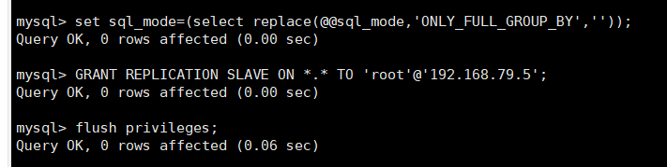

查看主机状态

SHOW MASTER STATUS;

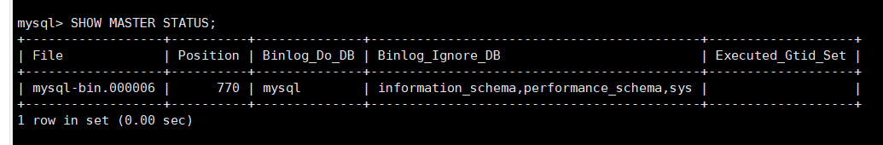

从机配置

从机创建文件

mkdir -p /home/data/mysql/data/slave

mkdir -p /home/data/mysql/slave

配置文件

cd /home/data/mysql/slave

vi slave.cnf

[mysqld]

server-id=1 #任意自然数n，只要保证两台MySQL主机不重复就可以了。

log-bin=mysql-bin #开启二进制日志

#auto_increment_increment=2

#auto_increment_offset=1

#binlog-ignore=mysql

#binlog-ignore=information_schema

binlog-do-db=mysql

binlog-ignore-db=information_schema

binlog-ignore-db=performance_schema

binlog-ignore-db=sys

创建容器

docker create -p 3308:3306 --name mysqlslave --privileged=true \

-v /home/data/mysql/data/slave:/var/lib/mysql \

-v /home/data/mysql/slave:/etc/mysql/conf.d \

-e MYSQL_ROOT_PASSWORD=123456 \

--net mac --ip 192.168.79.5 \

mysql:8.0

启动容器查看运行状态和ip

docker start mysqlslave

Docker ps -a

docker network inspect mac

配置从机连接

stop slave;

CHANGE MASTER TO MASTER_HOST='192.168.79.4',MASTER_PORT=3306,MASTER_USER='root',MASTER_PASSWORD='123456',MASTER_LOG_FILE=R_LOG_FILE='mysql-bin.000006',MASTER_LOG_POS=770;

start slave;

show slave status \G;

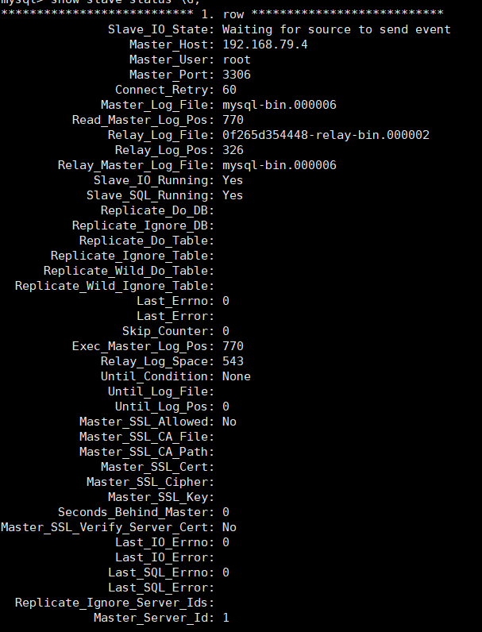

测试后主从同步完成